设计光控路灯_____学习手册
一．学习目标：
1.通过尝试对生活中常见的光控路灯，了解环境光传感器的作用；
2.根据任务完成选择正确的传感器并硬件连接并安装驱动；
3.能根据具体需求进行逻辑分析，完成环境光传感器和LED灯连接的逻辑行为的编写。
二．学习提纲 ：
1．体验环境光传感器的作用
2．认识环境光传感器
3．连接硬件，制作光控路灯
4．编写代码
5．测试结果
6．拓展：制作环境光报警器
三．学习内容 ：

（一）、体验传感器的使用
体验1：打开手机的“自动亮度”功能，将手机放到阳光底下和室内较暗的环境，分别对比手机屏幕的亮度。
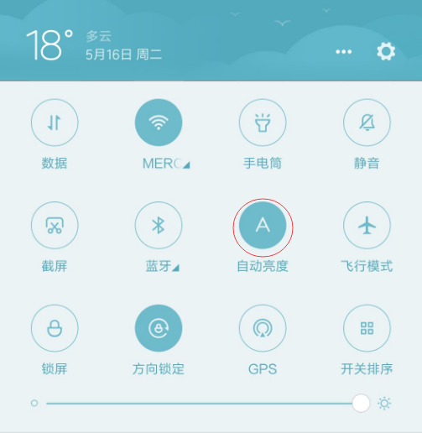  图1：打开手机的“自动亮度” | 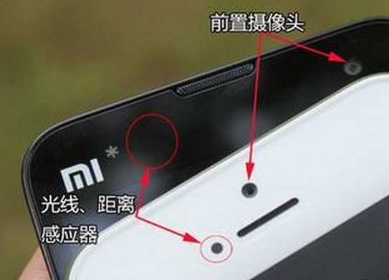  图2：手机的光线传感器
手机的光线传感器能检测环境的亮度。软件可以利用光线传感器的数据自动调节显示屏亮度——当环境亮度高时，显示屏亮度会相应调高；当环境亮度低时，显示屏亮度也会相应调低。不管是在阳光底下还是室内环境，都可以让我们看清楚屏幕内容。
【想一想】：手机如何在口袋里如何防止误触？

（二）、认识环境光传感器
环境光传感器是个模拟传感器，基于PT550环保型光敏二极管的光线传感器，可以用来对环境光线的强度进行检测。通常用来制作随光线强度变化产生特殊效果的互动作品。
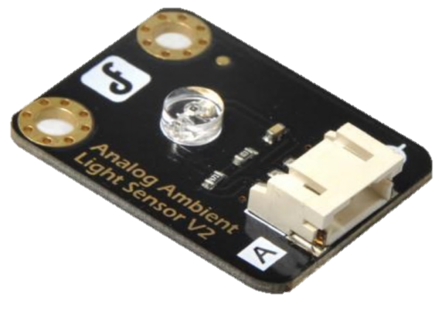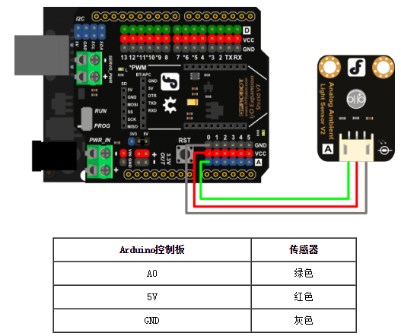
图3 环境光传感器和连接示意图
环境光传感器上“A”表示这是一个模拟传感器，必须连接到模拟接口。

（三）、连接硬件，制作光控路灯
当天气变暗时环境光传感器感受到光线变弱，LED灯（白）点亮，当天气变亮时环境光传感器感受到光线变强，LED灯（白）熄灭。这样不仅方便工作人员控制灯光，而且起到了节能的功效。

1、硬件
主控板、连接电线、扩展板、LED灯、人体红外传感器
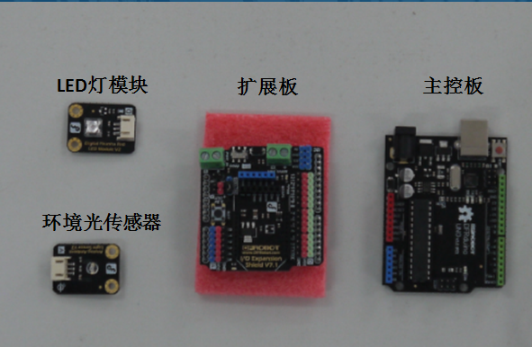
2、连接
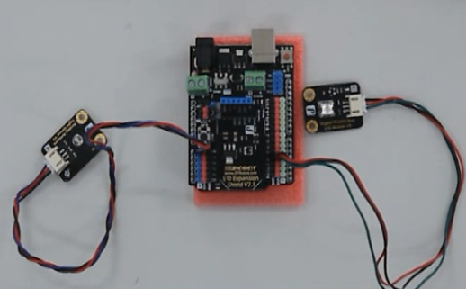
LED灯接数字针脚3、环境光传感器接模拟针脚0

（四）、编写代码
根据环境光传感器的特征。我们应编写如下代码：
如果传感器输出小于30就将LED灯点亮；
如果传感器输出大于30就将LED灯熄灭。
拖动模块，完成如下程序编写
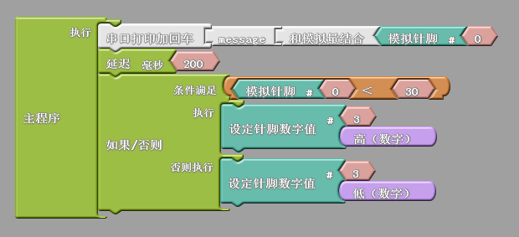

（五）、测试结果
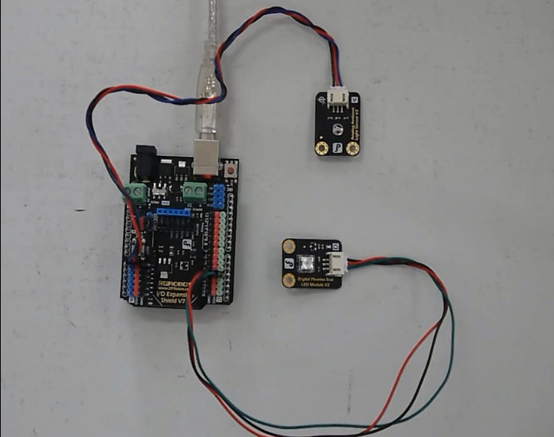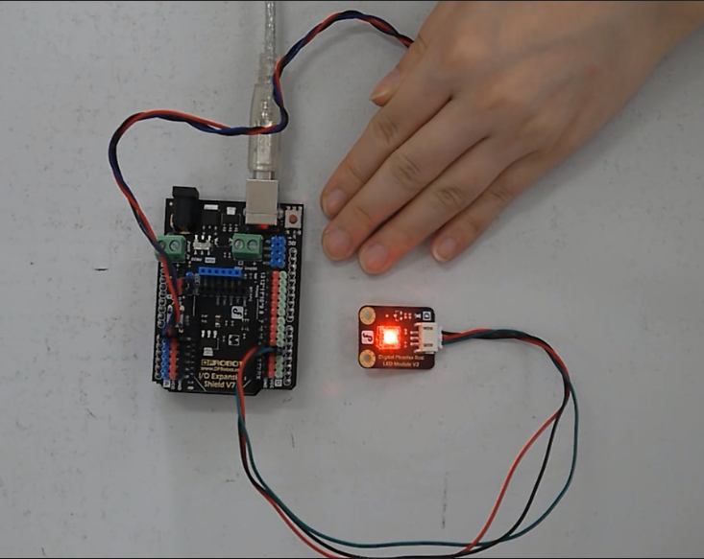
光线强度大于30时LED熄灭，如果用物体遮挡光线，使光线强度小于30时，LED灯亮

（六）、制作噪音检测器报警器
借助光控路灯实验的成功经验，制作噪音检测器报警器，当噪音值高于某值时，LED灯自动开启，同时蜂鸣器自动鸣叫，直到该值降低到正常状态后停止。

